**Урок математики в 1 классе**

***Кутлахметова Марьям Равильевна,***

***учитель начальных классов***

***МБОУ СОШ №7 г.Ноябрьск***

Тема: **Устная нумерация чисел в пределах 20.**

Цели урока:

1. Создать условия для ознакомления с десятком как новой единицей счёта;
2. показать, как образуются числа второго десятка;
3. раскрыть особенность их названий и порядок следования при счёте.

Планируемые результаты (предметные):знать, как образуются числа второго десятка; уметь использовать десяток как новую единицу счёта.

Универсальные учебные действия (метапредметные):

*Регулятивные:* уметь различать способ и результат действия; принимать практическую задачу.

*Коммуникативные:* уметь слушать и вступать в диалог, участвовать в коллективном обсуждении.

*Познавательные:* уметь ориентироваться в учебнике; определять умения, которые будут сформированы на основе изучения данного раздела; отвечать на простые вопросы учителя, находить нужную информацию в учебнике; сравнивать предметы, объекты: находить общее и различия; группировать предметы, объекты на основе существенных признаков; подробно пересказывать прочитанное или прослушанное; определять тему урока.

*Личностные:* делают выбор, как поступить в предложенных педагогом ситуациях общения и сотрудничества, опираясь на общие для всех простые правила поведения, при поддержке других участников группы и педагога.

Ход урока:

1. Актуализация знаний.

Каллиграфическая минутка. Пишут по образцу. 4 5 4 5 3 9 3 9

Устный счёт.

– Найдите пару, соединив линиями примеры с одинаковыми значениями. Находят правильные пары примеров.

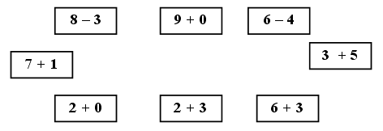

2. Самоопределение к деятельности. Откройте стр. 45 учебника.

- Сколько всего шариков на картинке? 10

- Какие числа идут после числа10? 11, 12…

- Найдите эти числа на шариках.

- Какое самое большое число? 20

- Какое самое маленькое число? 11

- Назовите числа на шариках от 11 до 20.

**Вывод.** Значить будем изучать числа от 11 до 20. Числа от 11 до 20.

**- Мы начинаем новый раздел.**

**Как называется? Что узнаем? Чему научимся?**

- как образуются числа второго десятка;

- как выполняется сложение и вычитание однозначных чисел;

- называть, обозначать и сравнивать числа от 11 до 20

- выполнять сложение и вычитание чисел в пределах 20

3. Работа над новой темой. Ответы детей.

**Знакомство с новой единицей счёта – десятком.** (На этот урок дети должны принести материал для практической работы: палочки, связанные в пучок (два пучка по десять палочек в каждом), и десять палочек, не связанных в пучок).

Учитель выставляет на наборное полотно какие-либо фигурки, *например*, пять бабочек.

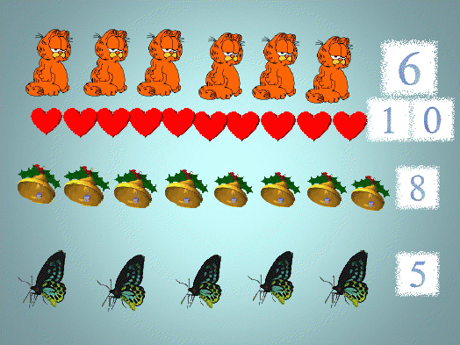

– Сосчитайте количество предметов. Как вы считали? *По одному.*

– Как ещё можно считать? *Парами, то есть по два.*

– Считать предметы можно не только единицами и парами, но и тройками, пяткáми и т. д.

*Использование электронного приложения к учебнику М.И.Моро по теме «****Числа от 1 до 20. Нумерация.*** *Образование, название, сравнение чисел».*

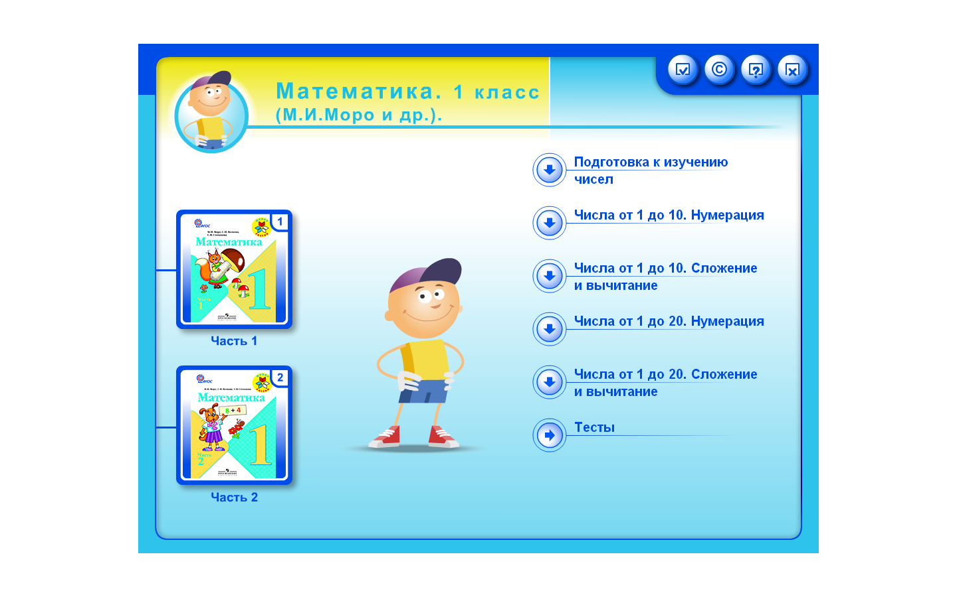

***Практическая работа.***

– Возьмите 10 палочек. Как можно сказать о количестве палочек? И *Их десять.*

– А теперь соедините палочки в пучок. Получим десяток.

– Сколько десятков палочек у вас в пучке? *Один.*

– Значит, можно сказать, что у вас десять палочек или ***один десяток.***

На доску учитель вывешивает табличку:

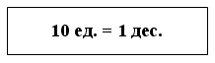

Вывод: десять палочек или ***один десяток.*** Читают по учебнику.

4.Закрепление нового материала. Работу по заданию 2 (стр.46 учебника):

– Сколько красных флажков на рисунке? *Десять.*

– Как можно сказать по-другому? *Десять. Один десяток.*

– Положите один десяток палочек на парту.

– Сколько синих флажков? Как по-другому назвать 10? *Один десяток.*

– Положите ещё 1 десяток палочек на парту. Сколько всего палочек у вас на парте? *2 десятка.*

– Сколько всего флажков на рисунке? *2 десятка.*

– Два десятка – это сколько единиц? *Двадцать.*

– Положите на парту 10 красных кружков и 7 синих. Каких кружков больше? На сколько? *Красных. На 7.*

– Сколько кружков всего? *Семнадцать.*

– Какое число предшествует числу 17? Какое число следует за числом 17?

*(16, 18)*

*5.* Самостоятельная работа (р.т. с. 23 № 1-4):

1. состав числа в пределах 20
2. установить закономерность в ряде чисел и продолжить
3. найти значения разности

(Самостоятельная работа обучающихся. Взаимопроверка) .

6. Физминутка!

**Мы семь раз в ладоши хлопнем**

Мы семь раз в ладоши хлопнем,

Восемь раз ногами топнем.

Прибавляем три к семи -

Столько мы присесть должны.

*(7хлопков, по 4раза топнуть каждой ногой, 10 приседаний.)*

*7.* Закрепление пройденного.

Прочитайте текст в задании 3 (с. 47 учебника). Читают текст задачи 3.

– Докажите, что это задача. *Ответы детей.*

Прочитайте условие. Прочитайте вопросы задачи.

– Какое действие следует выполнить, чтобы ответить на первый вопрос задачи? *Сложение.*

– Почему? *Спрашивается, сколько всего деревьев посадили дети.*

– Запишите решение.

– Каким действием будете находить ответ на второй вопрос? *Вычитанием.*

– Почему? *Так как спрашивается, на сколько меньше берёзок, чем липок.*

– Запишите решение.

– Ответьте на вопросы задачи.

– Как связаны между собой задачи?

(Читают тексты задач в задании 4 (с. 47 учебника), выделяют в каждой условие и вопрос, данные и искомое числа, обосновывают выбор арифметического действия, которым будут решать задачи, и самостоятельно записывают решение.)

8. Решение выражений. Задание 7 выполняют устно (с подробным объяснением).

Задание под чертой (с. 47 учебника).

9. Проверь себя. Работа в парах. Тестовая работа.

*Использование электронного приложения к учебнику М.И.Моро по теме «****Числа от 1 до 20. Нумерация.*** *Образование, название, сравнение чисел».*

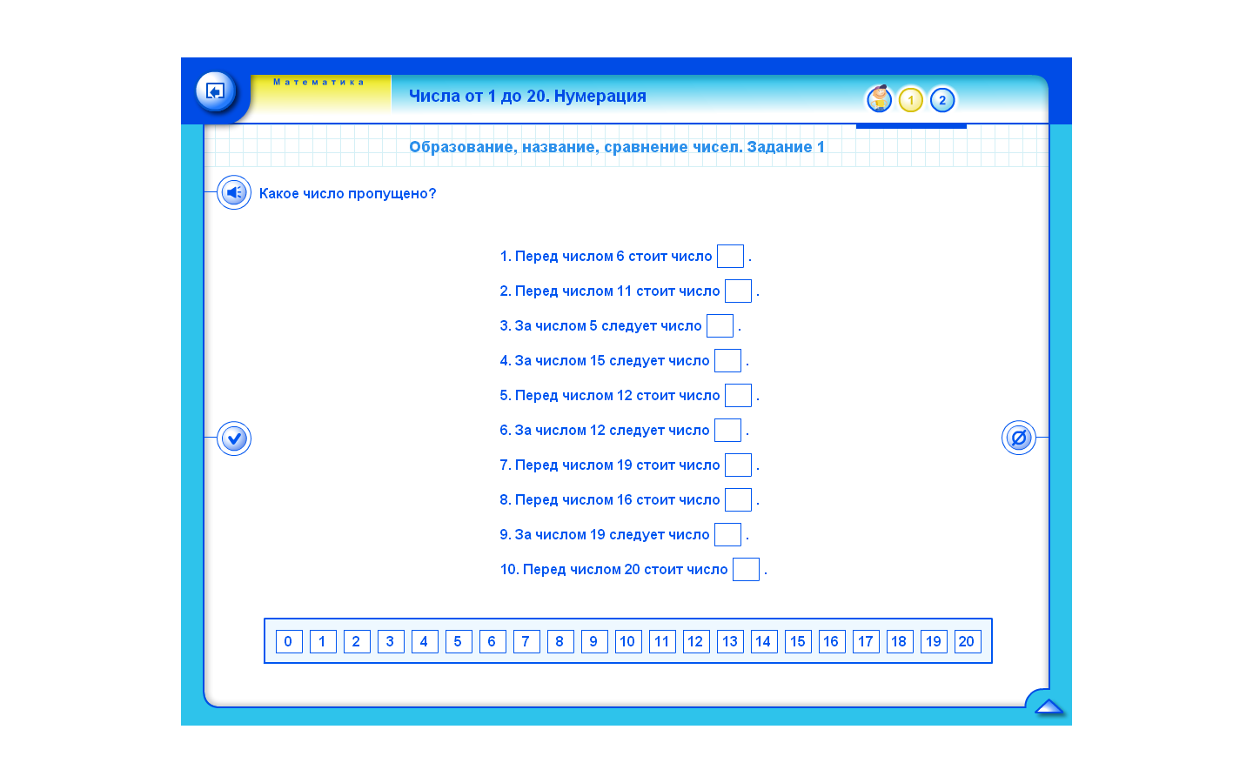

*10.* Итог урока. Рефлексия.

Я узнал…

Я удивился…

Мне понравилось…

Мне запомнилось…

Мне было непонятно…

**Литература:**

1. Моро, М. И. Математика. 1 класс : учеб. для общеобразоват. учреждений : в 2 ч. / М. И. Моро, С. И. Волкова, С. В. Степанова. – М. : Просвещение, 2012.

2. Моро, М. И. Математика. 1 класс : рабочая тетрадь для учащихся общеобразоват. учреждений : в 2 ч. / М. И. Моро, С. И. Волкова. – М.: Просвещение, 2012.

3. Электронное приложение к учебнику М.И.Моро.